311-产品规格书
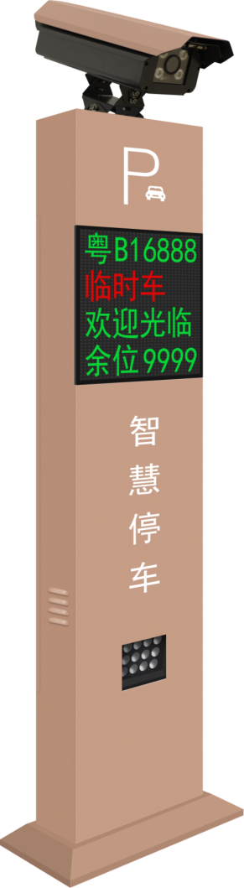

311

目录
一、产品概述 2
二、产品图示 3
2.1结构布局 3
2.2产品写真 4
三、产品特性 4
四、 规格参数 5

产品概述
311车牌识别-体机是一体式设备。主要是由2部分组成，高清相机+显示屏箱体，补光灯是嵌入式安装方式，颜色有土豪金跟玛瑙黑，可自主选择。，正面采用钢化玻璃面，整体结构更显高端大气，更具科技感，显示屏采用进口灯珠，超高亮度，超大字体，户外距离也可清晰分辨，红绿色字体区分显示，显示更清晰，识别、显示、补光一体式设计，安装方便。

2.1结构布局

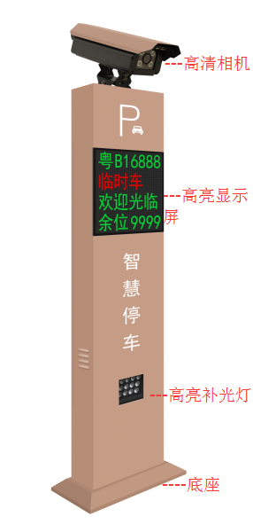

2.2产品写真

三、产品特性
- 脱机计费
不管是多台电脑、单台电脑或者服务器不在工作状态，临时车可以继续进场，出场可以脱机收费，收费完全不受电脑和服务器的工作状态影响，即使是网络突然发生故障而瘫痪，也能保证场内的临时
车可以继续计费出场，保障了系统在各种突发状态下能正常收费
- 多样化电子支付
- 支持微信、支付宝、建行、招行、工行、农行、中行等7种电子支付，支持微信、支付宝、建行、招行、工行、农行、中行、ETC、银联等9种无感支付；当然这里所说的多样化电子支付同时也包括场内扫码预缴费、公众号缴费、出口扫码缴费等多种支付方式。
- 安装调试简单
一体式设备，无需组装，只需一根电源线和一根网线接入即可，并且在出厂时摄像机也按照标准车道的距离宽度进行了调节
4、人性化语音提示，同步设备屏显双向引导
LED高清显示
5、多车位多车管理
合理的管理一个车主，多辆车对应多个月租车位的情况。对同一业主停在车场，超过所买车位数的那部分车进行收费或者禁止入场管理。为物业和车主提供了完美解决方案。

规格参数
硬件参数 | 参数说明
工作电压 | AC220V±10%
工作温度 | -25℃~+70℃
相对湿度 | ≤60%，无凝露（常温下）
额定功率 | 60W
操作系统 | Android
处理器 | 超强四核Cortex-A17处理器
LED显示屏 | 303*303MM，户外高亮显示
外壳防护等级 | IP54
机箱材质 | 高强度钢板，11mm的钢化玻璃
机箱工艺 | 钣金模具成型，豪华土豪金,经典玛瑙黑
外观尺寸 | 1400*210*88MM;
摄像机参数 | 参数说明
供电电源 | 12V---2A
最大功耗 | 25W
防护等级 | IP66
通讯连接方式 | SDK、ONVIF、HTTP、RTSP、TCP、RS485、IO
车牌号识别率 | ≥99%
适应车速范围 | 车速支持0-150公里/小时
识别角度 | ≤45°
图像传感器 | 高清宽动态CMOS和美国安霸顶级S2L66芯片
触发方式类型 | 线圈或视频
分辨率 | 11920*1080dpi
最佳识别距离 | 3-6米
帧率 | 25帧/秒
支持牌照类型 | 蓝牌、黑牌、黄牌、双层黄牌、警车车牌、新式武警车牌、新式军牌、使馆车牌、港澳进出大陆车牌、民航车牌、新能源车牌、应急车牌
输出信息 | 车辆特征图像、车牌图像、牌照号码、颜色、类型、通过时间
输出图片格式 | JPEG
输出视频格式 | H.264
存储 | 可拓展插入microSD卡（选配）
复位 | 手动恢复出厂设置
补光灯 | 内置补光灯，可调亮度
镜头 | 电动变焦或6mm定焦（选配）
补光灯 | 参数说明
灯珠数量 | LED灯12颗
功率 | 9W
开/关控制 | 软件控制设置
补光距离 | 5m处光照大于50LUX
调节角度 | 三维万向可调，调节范围360度

